План-конспект занятия
Педагог дополнительного образования
Баева Наталья Николаевна
Объединение: «Школа туризма»
Программа: «Школа туризма»
Группа: 01–05
Дата: 20.05.2026
Время: 14.05-15.35
Тема занятия: «Подготовка к туристскому празднику «Мы веселые туристы»»
Цель занятия:
Сформировать у обучающихся представление об организации и проведении городского туристского праздника, а также развить навыки подготовки к участию в туристском празднике.
Задачи занятия:
- знакомить детей с туризмом как видом спорта;
- развивать физические качества: ловкость, быстроту реакции, ориентировку в пространстве, координацию движений;
- воспитывать бережное отношение к своему здоровью;
прививать любовь к природе
Ход занятия
I. Организационный момент (5 минут)
Приветствие обучающихся.
Настрой на работу.
Беседа по ранее изученному материалу:
-Что такое туристический праздник?
-Какие виды туристических соревнований вы знаете?
-Какие качества важны для туриста?

II. Изучение нового материала (70 минут)
Ход праздника:
Ведущий:
Здравствуйте, дорогие ребята! Сегодня мы с вами отправимся в в маленькое путешествие, на туристский праздник. А кто из вас знает, как называют людей, которые путешествуют?
Дети:
Путешественники.
Ведущий:
Правильно, а ещё их называют туристами. Путешествовать можно по родному краю и по разным странам: на самолете, в поезде, в автомобиле, на велосипедах или пешком. К дальним путешествиям нужно серьёзно готовиться, а мы с вами ещё маленькие, поэтому сегодня нас ждет тренировка. В поход отправляются самые смелые, ловкие, выносливые и здоровые туристы.
Ведущий:
Посмотрите, ребята, к нам пришел доктор Айболит!
Доктор Айболит:
Здравствуйте, мои дорогие. Готовы к осмотру?
Попрошу красиво встать
И команды выполнять:
Пальцами пошевелите,
Вместе руки поднимите,
Помашите, опустите.
Наклонитесь, разогнитесь,
Встаньте прямо, улыбнитесь!
Да, осмотром я доволен,
Из ребят никто не болен!
Каждый весел и здоров,
И в поход идти готов!
Ведущий:
Спасибо, тебе, доктор, а здоровы наши ребята потому, что каждое утро делают зарядку.
Чтоб туризмом заниматься
Надо лучше всем размяться.
Если утром ты зарядку
Делать очень ленишься
То в походе от неё никуда не денешься. (выполняют упражнения- зарядка)
Упражнения для мышц шеи, рук и плечевого пояса
И.п. – стоя, ноги врозь, руки на поясе; 1 – поворот головы направо; 2 – и.п.; 3 – поворот головы налево; 4 – и.п.
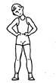
И.п. – стоя, ноги врозь, руки на поясе; 1 – наклон головы вправо; 2 – и.п.; 3 – наклон головы влево; 4 – и.п.
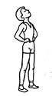
И.п. – стоя, ноги врозь, руки на поясе; 1 – наклон головы вперед; 2 – и.п.; 3 – наклон головы назад; 4 – и.п.
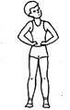
И.п. – стоя, ноги врозь, руки на поясе; выполнять круговые движения головой – 4 раза вперед-влево-назад-вправо, а затем 4 раза вперед-вправо-назад-влево
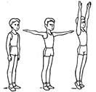
И.п. – основная стойка; 1 – руки в стороны; 2 – руки вверх, подняться на носки и потянуться (вдох); 3 – опуститься на всю ступню, руки в стороны; 4 – руки вниз (выдох).
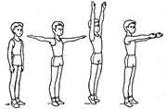
И.п. – основная стойка; 1 – руки в стороны; 2 – руки вверх, подняться на носки и потянуться (вдох); 3 – опуститься на всю ступню, руки вперед; 4 – руки вниз (выдох).
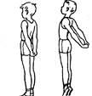
И.п. – стоя, ноги вместе, пальцы рук сцеплены сзади; 1 – отвести руки назад и подняться на носки; 2 – и.п.
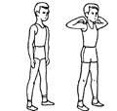 И.п. – стоя, ноги врозь; 1 – руки к плечам, локти в стороны и максимально назад, лопатки свести; 2 – и.п.
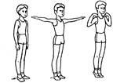
И.п. – основная стойка; 1 – руки в стороны; 2 – руки к плечам; 3 – руки в стороны; 4 – и. п.
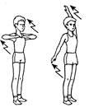 И.п. – стоя, ноги вместе, руки перед грудью; 1 – 2 – два пружинистых рывка локтями назад; 3 – 4 – левую руку вверх, правую вниз: два пружинистых рывка назад (руки прямые); 5 – 6 – руки перед грудью: два пружинистых рывка локтями назад; 7 – 8 – правую руку вверх, левую вниз: два пружинистых рывка
назад.
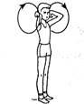
И.п. – ноги вместе, руки к плечам, локти отведены в стороны. На каждый счет круговые движения согнутыми руками: 1 – 4 – вперед; 5 – 8 – назад. Выполнять с большой амплитудой.
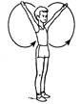 И.п. – ноги вместе, руки вверх в стороны. Круговые движения руками: 1 – 4 – вперед; 5 – 8 – назад.
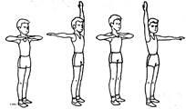 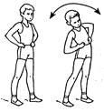 И.п. – ноги вместе, руки перед грудью; 1 – рывок локтями назад 2 – левую руку вверх, правую в сторону (ладонью кверху): рывок прямыми руками назад; 3 – руки перед грудью: рывок локтями назад; 4 – правую руку вверх, левую в сторону (ладонью кверху): рывок прямыми руками назад.
И.п. – стоя, ноги врозь, руки на поясе; 1 – наклон вправо; 2 – наклон влево. Спину держать прямо, локти развести.
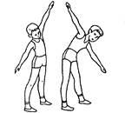 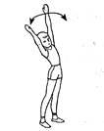 И.п. – стоя, ноги врозь, руки в стороны; 1 – наклон вправо; 2 – наклон влево.
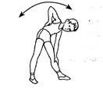 И.п. – широкая стойка (стоя, ноги шире плеч, руки опущены вниз); 1 – наклон вправо, правая рука скользит по ноге вниз, левая – по торсу вверх; 2 – и.п.; 3 – наклон влево со сменой движения рук; 4 – и.п.
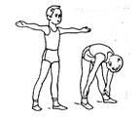
И.п. – стоя, ноги на ширине плеч, руки в стороны, ладони вперед; 1 – наклон вперед, ладонями коснуться голеней; 2 – и.п. При наклоне ноги в коленях не сгибать.
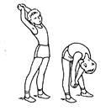
И.п. – стоя, ноги на ширине плеч, пальцы рук сцеплены; 1 – руки вверх с полунаклоном назад; 2 – энергичный наклон вперед, руки вниз (между ног); вернуться в и.п. При наклоне ноги в коленях не сгибать.
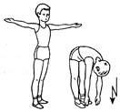
И.п. – основная стойка; 1 – руки в стороны ладонями кверху, мягкий рывок руками назад; 2 – 3 – два пружинистых наклона вперед с касанием руками пола; 4 – и.п. Ноги в коленях не сгибать
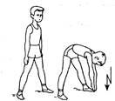 И.п. – широкая стойка; 1 – 3 – три пружинистых наклона (поочередно к левой ноге, прямо и к правой ноге) с касанием руками пола; 4 – выпрямиться, расправить плечи. При наклонах ноги в коленях не сгибать.
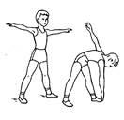 И.п. – стоя, ноги шире плеч, руки в стороны; 1 – поворот туловища налево с наклоном к левой ноге, правой рукой коснуться носка левой ноги; 2 – и.п.; 3 – 4 – то же к правой ноге. При наклонах ноги в коленях не сгибать.
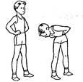
И.п. – стоя, ноги врозь, руки на поясе; 1 – наклон вправо с поворотом туловища направо; 2 – и.п.; 3 – 4 – то же в другую сторону.
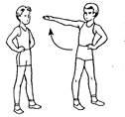 И.п. – стоя, ноги врозь, руки на поясе; 1 – поворот туловища направо, правую руку в сторону ладонью кверху; 2 – и.п.; 3 – 4 – то же в другую сторону.
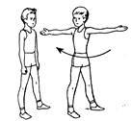

Ждут нас дальние дороги,
Поднимаем выше ноги.
Руки ставим перед грудью,
Разводить их резко будем
Наклонились – раз, два, три -
Достаем мы до земли!
Мы активно отдыхаем –
То встаем, то приседаем.
Раз, два, три, четыре, пять
Вот как надо отдыхать.
Доктор Айболит:
Что ж, ребята, молодцы. Я вижу, вы готовы отправиться в путь. Ой, а где ваши рюкзаки?
Ведущий:
Мы их еще не собрали.
Доктор Айболит:
Тогда я дарю вам аптечку, в походе без нее никак не обойтись. Там все необходимое для оказания первой медицинской помощи.
Ведущий:
Спасибо, Доктор Айболит.
Доктор Айболит:
До свидания, желаю вам хорошего пути и веселого отдыха!
Дети:
До свидания!
Ведущий:
Ребята, а что же мы возьмем с собой в поход?
1 конкурс «Собери рюкзак»
Нарисуйте, что вы положите в свой рюкзак.
Ведущий:
Рюкзаки у нас собраны, пора в путь.
Мы в дремучий лес зашли:
Ветви гнуться до земли.
Ниже, ниже наклонись,
Под ветвями проберись.
2 конкурс «Лесные тропинки»
Полоса препятствий. Детям: пройти по узкой дорожке, проползти под барьером (столом).
Ведущий:
Ребята, мы с вами вышли на лесную полянку, посмотрите, как здесь много разноцветных листочков. Давайте с ними поиграем.
На полянке отдохнем
И листочки соберем. Дети рисуют листочки разных деревьев.
Ведущий:
Пора сделать привал и немного подкрепиться. Чтобы развести костер,
3 конкурс «Нарисуй костер»
Ведущий:
Костер разложен. Давайте мы испечем картошку.
4 конкурс «Картошка» (нарисуйте в своем комте печеную картошку)
Ведущий:
Картошку мы испекли, ох и горячая она. Давайте подуем, чтобы она быстрее остыла.
(проводятся дыхательные упражнения)
Далее игра «Горячая картошка»
Появляется старичок – Лесовичок.
Кто это здесь шумит? Вы, случайно, не заблудились в моем лесу? Я – Старичок –Лесовичок, охраняю этот лес, забочусь о его обитателях.
Ведущий:
Не беспокойся, Лесовичок, мы не заблудились. Мы – туристы, пришли в лес отдохнуть, поиграть, узнать что-то новое.
Старичок –Лесовичок:
Раз так, то я проверю, знаете ли вы правила поведения в лесу.
Проводится игра «Правила поведения в лесу» (дети называют правила поведения в лесу)
Старичок –Лесовичок:
Молодцы, ребята! Вы справились с заданием. А теперь я хочу с вами поиграть. Посмотрите, как здесь много грибов! Нарисуйте съедобные грибы.
5 конкурс «Дары леса» Нарисуйте съедобные грибы.
Старичок –Лесовичок:
Я очень рад нашему знакомству. Я вижу, что вы очень бережно относитесь к природе. Мне пора уходить. А вы, ребята, будьте осторожны. В лесу живет медведь, не потревожьте его. До свидания!
Ведущий:
Пойдемте дальше, друзья.
Ведущий:
А вот и медведь. Нам нужно пройти мимо него так, чтобы он нас не поймал.
Ходьба на носочках.
Ведущий:
Молодцы, все смогли убежать от медведя. А сейчас мы подходим к горной реке, вода в ней очень холодная. Нам нужно переправиться на другой берег по камушкам.
6 конкурс «Переправа»
Дети прыгают на одной ноге.
Ведущий:
Вот и закончился наш поход. Спасибо, вам, дорогие ребята, за то, что приняли активное участие в нашем путешествии.
Молодцы, вы все старались.
Трудностей не испугались.
Со спортом дружите,
В походы ходите,
И нашу природу всегда берегите!
III. Закрепление изученного материала (10 минут)
1. Почему важно соблюдать правила безопасности
а) чтобы избежать травм и опасных ситуаций;
б) только для получения дополнительных баллов;
в) чтобы быстрее закончить дистанцию.
Правильный ответ: а.
2.Какие опасности могут ожидать туристов?
3.Что значит беречь природу?
IV. Итог занятия (5 минут)
Проводится рефлексия:
-Что нового удалось узнать?
-Какие задания вам понравились?
-Какие навыки необходимо развивать для успешного участия в туристском празднике?

